МБДОУ д\с №3 «Аленушка»

Открытое занятие
НОД в средней группе.
«Свойства воды-волшебницы»
(экспериментирование с детьми 4 лет)

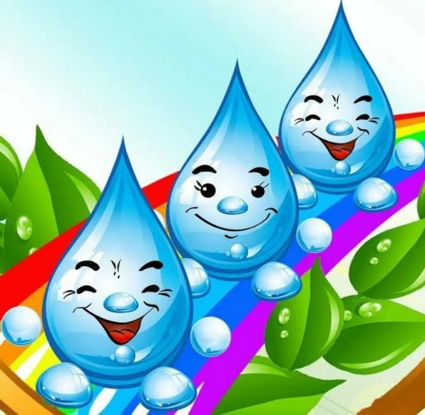

Подготовила и провела:
Воспитатель Жданова И.В.

Цель: Формировать у детей представления о свойствах воды.

Задачи:
Воспитательные: воспитывать интерес к познанию окружающего мира, интерес к экспериментированию; воспитывать доброжелательное отношение друг к другу, организованность.
Развивающие: развивать любознательность, мышление, воображение, представление об окружающем мире; развивать умение мыслить логически, обосновывать свои ответы, сопоставлять факты, побуждать познавательную активность детей; развивать речь детей, обогащать словарный запас;
Образовательные: обогатить представления детей о разнообразных свойствах воды (прозрачная, текучая, одни предметы в воде тонут, а другие плавают, вода может изменять свой цвет); в процессе экспериментирования стимулировать использование исследовательских и поисковых действий.

Интеграция образовательных областей: познавательное, художественно-эстетическое, социально-коммуникативное развитие, физическое.

Методы и приемы:
Методы: игровые, практические, поисково-исследовательские, сюрпризный момент.
Приемы: постановка цели, вопросы, указания, дополнения, поощрение, экспериментирование.

Оборудование: центр воды и песка; тазики для воды для каждого ребенка, игрушки из резины, камни; игрушка-мельница; лейки; бутылки с горячей и холодной водой, стаканчики с водой, краски, салфетки тканевые, бумажные кораблики.

Словарная работа: прозрачная, окрасилась, плавает, тонет.

Предварительная работа: игры-эксперименты с водой; просмотр мультфильма «Приключения капельки», беседа по его содержанию.

Структура:
1. Сюрпризный момент.
2. Напоминание правил на занятиях экспериментирования.
3. Вопросы о знакомых свойствах воды.
4. Экспериментирование за столами.
5. Упражнение «Мельница»
6. Окрашивание воды.

Ход.
«Доброе утро я вам говорю! Доброе утро. Я вас всех люблю! Желаю вам узнать сегодня много нового и интересного. Слушать внимательно, ума набираться! Сегодня ребята у нас гости, поздоровайтесь!» Воспитатель с детьми входит в группу, приветствуем гостей.
-А вот еще гостьи, которые очень хотят прийти к вам ребята,- но чтобы узнать-кто это - нужно отгадать загадку:
Они и в море, и в реке,
Они и в кране, в ручейке,
И в пруду, и в роднике.
Могут дождиком скакать,
С неба землю поливать.(капельки воды)
-Правильно ребята - посмотрите, вот капельки воды на зонтике.
Вот какие капельки, им стало скучно на облачке и они решили спуститься к нам в детский сад, чтобы рассказать о себе и немного с нами поиграть. Ребята, для этого нам нужно попасть в лабораторию. Как же нам это сделать?
Ребята, зонтик у нас не простой, он волшебный. Давайте станем под зонтик и проговорим волшебные слова «1,2,3,в лабораторию попади»
Вот и попали мы в лабораторию.
- Давайте вспомним правила занятий с водой – закатать длинные рукава, не толкаться, не брызгаться водой, внимательно слушать указания.
Одеваем фартук.
-Давайте вспомним какая вода. (показываю воду в стакане).
Опустите пальчики в воду, почувствуйте, какая вода? (теплая); а какой вода еще бывает?
У меня есть бутылочки с водой, потрогайте их. Что вы чувствуете? (Дети трогают, обхватывают, ощупывают бутылки, определяя, что одни бутылки холодные, а другие - горячие.)
Значит, вода бывает разной температуры – теплая, приятная для рук, холодная и горячая.
- А еще вы знаете, что некоторые предметы в воде тонут, а другие плавают. - Давайте сядем за столы и рассмотрим, что у вас там стоит (дети рассматривают емкости с водой, подносы с предметами).
Как вы думаете, резиновый мячик утонет или будет плавать? Давайте проверим. Возьмите мячики в руки, подержите их, мячи из резины, тяжелые они или легкие? (легкие, мягкие). Отпускайте их в воду. Что происходит? (мячи плавают, не тонут).
- Возьмите в руки камушки. Какие камушки (тяжелые)? Как вы думаете, что будет, если их опустить в воду? Аккуратно отпускайте камушки. Что случилось с камнями (они утонули, опустились на дно). Мы с вами убедились, что на разные предметы по-разному ведут себя в воде: резиновые и пластмассовые предметы легкие, они плавают, а тяжелые предметы тонут, опускаются на дно.
- Ребята, а вы видите камушки на дне? Почему? (Вода прозрачная, сквозь воду можно разглядеть предметы).
-Вода – волшебница: она может обернуться облаком, снегом, дождем! Вот это да! Ай да вода! А еще вода очень сильная. Говорят, капля камень точит. Это правда. Хотите проверить?
Предлагаю детям подойти к столу, на котором стоит «мельница» и лейки с водой. Я сейчас полью воду на мельницу, и она будет крутиться. Что я делаю? (Лью воду) Молодцы, вы уже знаете, что вода льется, ее можно переливать. (предлагаю детям полить на мельницу). Сила воды заставляет мельницу крутиться, работать.
-А сейчас мы с вами будем делать фонтаны. Возьмем трубочки и будем в них дуть в тазик. Смотрите, что у нас с вами получается? (брызки, пузырики, фонтаны)

- Молодцы, ребята, вот как много важного и интересного про воду мы с вами узнали!

-А теперь Я покажу вам фокус с водой!
Дети возвращаются на свои места.
- Ребята, а теперь мы с вами будем волшебниками и узнаем, что воду можно окрашивать в разные цвета. Когда мы рисуем красками и смываем кисточку, то водичка меняет свой цвет; смывая разные краски (желтую и синюю), мы можем менять цвет, как захотим. Давайте попробуем.(называем цвета красок).
Дети набирают краски на кисточку и смывают их, каждый раз наблюдая, как меняется вода. В конце эксперимента предлагаю детям бросить в стаканчик с водой камушки.
- Ребята, вы видите камушки в водичке? Почему?
- Водичка ваша стала цветной, непрозрачной и поэтому камушки не видно. Вот какой волшебницей может быть обыкновенная вода.
- Итак, давайте вспомним, какие свойства водички нам знакомы: водичка льется, она может быть холодной, теплой или горячей, предметы могут в ней плавать или тонуть, вода прозрачная, мы сами можем менять цвет воды.
Молодцы, ребята, Нашей капелькам с нами очень понравилось играть, но им пора возвращаться на своё облачко.
До свидания, капельки! А нам пора вернуться в детский сад. Вспомним наши волшебные слова под зонтиком «1,2,3,в детский сад нас верни»
Но, чтобы мы сильно не скучали по ней, капелька оставила нам подарки-вот такие бумажные кораблики, предлагаю поиграть с ними – дети пускают кораблики в центре воды и песка, в котором все емкости заполнены водой.

